**全国初赛华北三赛区设备开放预约练习通知**

**一、 预约练习总体安排**

|  |  |  |  |
| --- | --- | --- | --- |
| **开发设备** | **收费标准** | **练习时间、地点** | **联系人及联系方式** |
| 离散行业运动控 制设备 5 套 | 0 元/小时/台 | 8 月 24 日-8 月 31 日  08:00--20:00  D3 楼 403 室 | 姓名： 王定杰  电话：15612009232 邮箱：2309618260@qq.com |
| 信息化网络化 设备 5 套 | 0 元/小时/套 | 8月 24 日-8 月 31 日  08:00--20:00  D3 楼 404 室 | 姓名： 刘保驿  电话：15075209669 邮箱： 619380285@qq.com |

**注意：**

1. 本赛区设备配置请参考官网“全国赛区”发布的各赛项《竞赛设备清单》。

2. 本赛区通知及其他注意事项将在分赛区 QQ 群实时发布，请本赛区所有参赛师生尽快 加入 2022 年分赛区 QQ 群 586813318，所有参赛者请实名制入群，入群请报：赛项-学校-姓名。

**二、 预约方式**

1. 参赛学生需通过大赛官网个人主页的“上机练习预约”系统进行预约。

2. 每支队伍申请预约，并由分赛区管理员审核通过后，本次预约成功。

3. 预约成功后，参赛队可在上机前 4 小时前取消。

**三、 入校联系说明**

因疫情形式变化较快，入校条件以学校实时要求为准，请提前两天左右联系我校，以免因防疫要求未达到无法入校练习。

**四、 免费练习说明**

根据全国竞赛组委会规定，本赛区会为每支参赛队伍提供 2 小时免费预约联系时间。具体安排如下：

（说明：请根据赛区划分结果，每个队伍随机分配免费预约上机练习时间。免费预约上机练习时段建议与报到日相连，以离散行业运动控制赛项为例）

|  |  |  |  |  |  |
| --- | --- | --- | --- | --- | --- |
| 学校 | 队伍编号 | 开放日期 | 开放时段 | 设备编号 | 赛项 |
| 河北大学 | 2022000001 | 8月24日-8月31日 | 08:00-10:00 | 1 | 离散行业运动控制 |
| 河北大学 | 2022000001 | 8月24日-8月31日 | 10:00-12:00 | 1 | 离散行业运动控制 |
| 河北大学 | 2022000001 | 8月24日-8月31日 | 13:30-15:30 | 1 | 离散行业运动控制 |
| 河北大学 | 2022000001 | 8月24日-8月31日 | 15:30-17：30 | 1 | 离散行业运动控制 |
| 河北大学 | 2022000001 | 8月24日-8月31日 | 17:30-19：30 | 1 | 离散行业运动控制 |
| 河北大学 | 2022000001 | 8月24日-8月31日 | 08:00-10:00 | 2 | 离散行业运动控制 |
| 河北大学 | 2022000001 | 8月24日-8月31日 | 10:00-12:00 | 2 | 离散行业运动控制 |
| 河北大学 | 2022000001 | 8月24日-8月31日 | 13:30-15:30 | 2 | 离散行业运动控制 |
| 河北大学 | 2022000001 | 8月24日-8月31日 | 15:30-17：30 | 2 | 离散行业运动控制 |
| 河北大学 | 2022000001 | 8月24日-8月31日 | 17:30-19：30 | 2 | 离散行业运动控制 |
| 河北大学 | 2022000001 | 8月24日-8月31日 | 08:00-10:00 | 3 | 离散行业运动控制 |
| 河北大学 | 2022000001 | 8月24日-8月31日 | 10:00-12:00 | 3 | 离散行业运动控制 |
| 河北大学 | 2022000001 | 8月24日-8月31日 | 13:30-15:30 | 3 | 离散行业运动控制 |
| 河北大学 | 2022000001 | 8月24日-8月31日 | 15:30-17：30 | 3 | 离散行业运动控制 |
| 河北大学 | 2022000001 | 8月24日-8月31日 | 17:30-19：30 | 3 | 离散行业运动控制 |
| 河北大学 | 2022000001 | 8月24日-8月31日 | 08:00-10:00 | 4 | 离散行业运动控制 |
| 河北大学 | 2022000001 | 8月24日-8月31日 | 10:00-12:00 | 4 | 离散行业运动控制 |
| 河北大学 | 2022000001 | 8月24日-8月31日 | 13:30-15:30 | 4 | 离散行业运动控制 |
| 河北大学 | 2022000001 | 8月24日-8月31日 | 15:30-17：30 | 4 | 离散行业运动控制 |
| 河北大学 | 2022000001 | 8月24日-8月31日 | 17:30-19：30 | 4 | 离散行业运动控制 |
| 河北大学 | 2022000001 | 8月24日-8月31日 | 08:00-10:00 | 5 | 离散行业运动控制 |
| 河北大学 | 2022000001 | 8月24日-8月31日 | 10:00-12:00 | 5 | 离散行业运动控制 |
| 河北大学 | 2022000001 | 8月24日-8月31日 | 13:30-15:30 | 5 | 离散行业运动控制 |
| 河北大学 | 2022000001 | 8月24日-8月31日 | 15:30-17:30 | 5 | 离散行业运动控制 |
| 河北大学 | 2022000001 | 8月24日-8月31日 | 17:30-19:30 | 5 | 离散行业运动控制 |

**五、 发票处理**

河北大学暂**不提供食宿**，本赛区上机练习不收取任何费用，本赛区**不开具**相关发票 。

**六、 食宿信息**

河北大学暂**不提供住宿**，推荐校园周围经济安全的住宿信息见附件“全国初赛河北大学设备 预约食宿信息.docx”。

**七、 交通路线**

**A 保定东站：**

乘出租车到河北大学七一路校区（保定市莲池区七一东路 2666 号），由教学区南门进入教学区，后步行至 D3 教学楼。

乘坐 33 路、63 路、70 路、K2、39 路公交车，到达东三环路口站后下车 ，由教学区南门进入教学区，后步行至 D3 教学楼。

**B 保定站：**

乘出租车到河北大学七一路校区（保定市莲池区七一东路 2666 号），由教学区南门进入教学区，后步行至 D3 教学楼。

乘坐 4 路、27 路公交车，到达东三环路口站后下车 ，由教学区南门进入教学区， 后步行至 D3 教学楼。

**C 客运中心：**

乘出租车到河北大学七一路校区（保定市莲池区七一东路 2666 号），由教学区南门进入教学区，后步行至 D3 教学楼。

乘坐 k2 路公交车，到达东三环路口站后下车 ，由教学区南门进入教学区，后步行至 D3 教学楼。

**八、校园导引图**

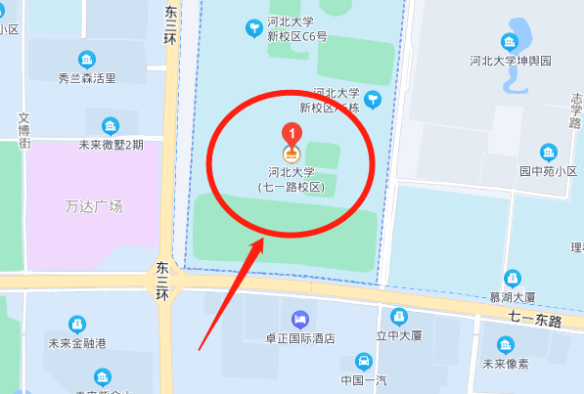

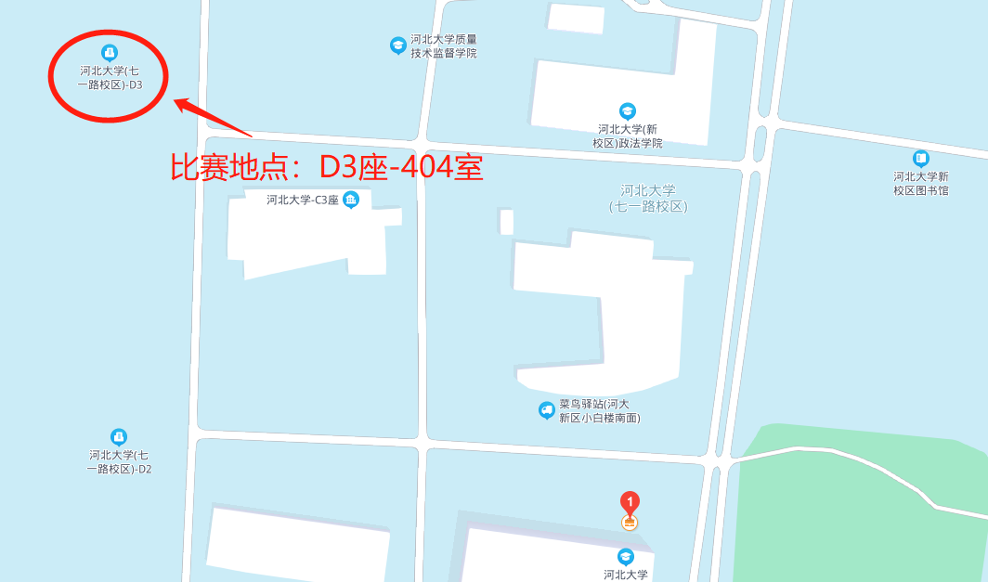

离散行业运动控制上机练习地点：**河北大学新区 D3 教学楼 403 室** 信息化网络化上机练习地点：**河北大学新区 D3 教学楼 404 室**

**九、预约食宿信息**

|  |  |  |  |  |
| --- | --- | --- | --- | --- |
| 酒店名称 | 联系方式 | 房型 | 价格 | 位置 |
| 亚朵酒店(河北大学万达广场店) | (0312)3356789 | 大床房 | 281 | 河北省保定市莲池区凤栖街618号 |
| 标间 | 316 |
|  |  |
|  |  |

河北大学 电子信息工程学院

2022 年 8 月20 日